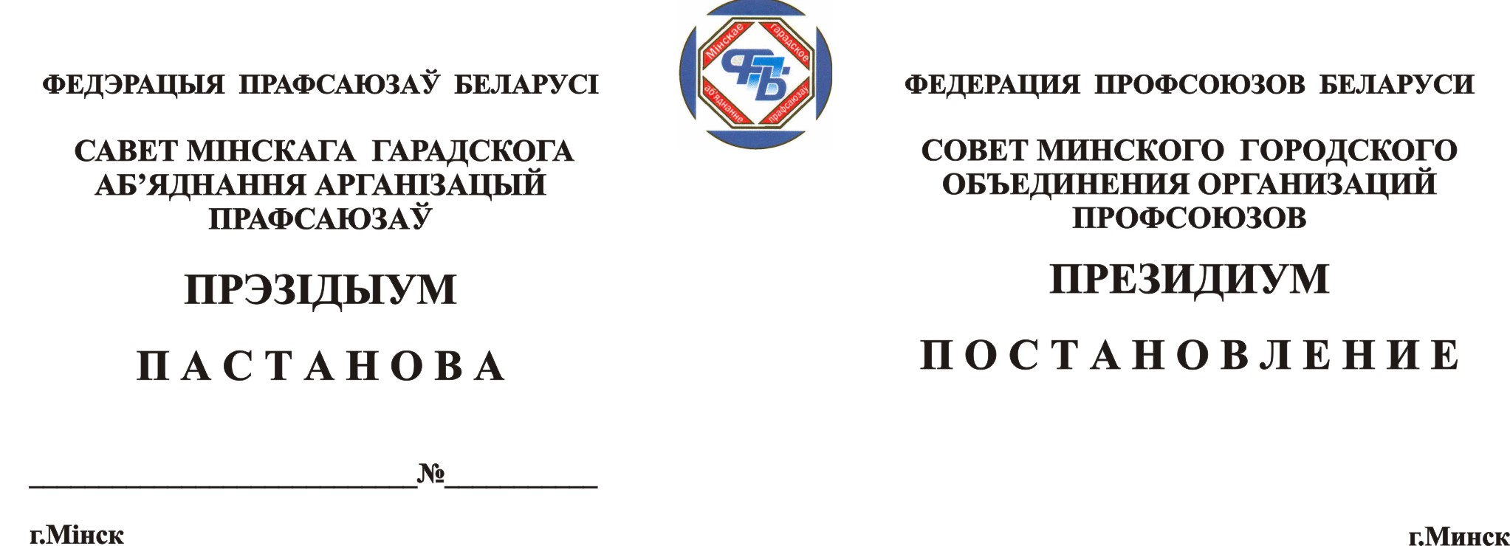

26.10.2016 № 9/122

О проведении городского смотра-
конкурса на лучшее районное
г. Минска объединение организаций
профсоюзов, входящих в ФПБ, 2016 года

В целях повышения эффективности работы районных г. Минска объединений профсоюзов, входящих в ФПБ, по укреплению солидарности и единства профсоюзного движения на территории г. Минска, реализации целей и задач, решений высших, руководящих и рабочих органов ФПБ, укрепления роли районных объединений в развитии социального партнерства в районах г. Минска, повышения эффективности общественного контроля за соблюдением законодательства о труде, отстаивания прав и интересов человека труда Президиум Минского городского объединения организаций профсоюзов ПОСТАНОВЛЯЕТ:
- Провести в декабре 2016 г. – январе 2017 г. смотр – конкурс (далее – смотр – конкурс) на лучшее районное г. Минска объединение организаций профсоюзов, входящих в ФПБ, 2016 года по итогам работы в 2016 году.
- При проведении смотра – конкурса руководствоваться Положением о проведении смотра – конкурса на лучшее районное г. Минска объединение организаций профсоюзов, входящих в ФПБ, 2016 года (далее – Положение), утвержденное постановлением Президиума ФПБ 21.09.2016 №348 (Прилагается).
- Утвердить состав конкурсной комиссии Минского городского объединения для определения победителей смотра – конкурса в следующем составе:
1 | Щекович Александр Владмирович | Заместитель председателя Минского городского объединения профсоюзов – председатель конкурсной комиссии
2 | Челнокова Марина Авенировна | Заведующий организационным отделом Минского городского объединения профсоюзов – секретарь конкурсной комиссии
3 | Дапиро Роман Осипович | Начальник главного управления  организационной и кадровой работы аппарата Совета ФПБ (с его согласия)
4 | Вербило Елена Владимировна | Заведующий социально - экономическим отделом Минского городского объединения профсоюзов
5 | Селезнева Маргарита Леонидовна | Главный технический инспектор Минского городского объединения профсоюзов
6 | Юргель Наталья Антоновна | Главный специалист централизованной бухгалтерии Минского городского объединения профсоюзов
7 | Волкова Лариса Леонидовна | Председатель Минской городской организации Белорусского профсоюза работников образования и науки
8 | Гарунович Владимир Васильевич | Председатель Минской городской организации Белорусского профсоюза работников строительства и промышленности строительных материалов
9 | Свядыш Алексей Николаевич | Председатель ППО ОАО «ММЗ им. С.И. Вавилова – управляющая компания холдинга «БелОМО»
- Районным г. Минска объединениям организаций профсоюзов принять участие в смотр – конкурсе, до 5 января 2017 года представить необходимую информацию конкурсной комиссии.
- Конкурсной комиссии изучить деятельность районных г. Минска объединений, согласно Положения, определить два лучших районных г. Минска объединения профсоюзов и представить материалы итогов смотра – конкурса Исполкому Совета ФПБ.
- Организационному отделу Минского городского объединения профсоюзов обеспечить освещение в средствах массовой информации результатов и опыта работы лучших районных г. Минска объединений организаций профсоюзов. Награждение лучших районных объединений провести в рамках подведения итогов работы профсоюзных организаций города за 2016 год.
- Контроль за выполнением данного постановления возложить на заведующего организационным отделом Минского городского объединения профсоюзов М. А. Челнокову.

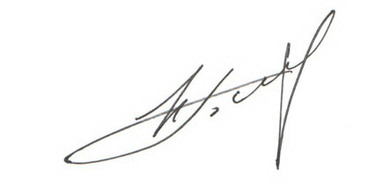
Председатель городского
объединения профсоюзов Н.А. Белановский

